Uvodno srečanje v šolskem letu 2018/19

Na Osnovni šoli Cerklje ob Krki smo v četrtek, 6. 9. 2018, izvedli uvodno srečanje inovativnih učiteljev v sklopu projekta Inovativna učna okolja podprta z IKT – Inovativna pedagogika 1:1. Koordinatorka projekta nas je najprej pozdravila, nato pa predstavila dejavnosti načrtovanja letnih delovnih priprav v novem šolskem letu. V zaključku je sledila še predstavitev projekta novo pridruženim učiteljem na naši šoli. Sklenili smo, da bomo tudi v letošnjem šolskem letu kar nekaj časa posvetili nadaljnjemu usposabljanju učiteljev na področju tehnologije.

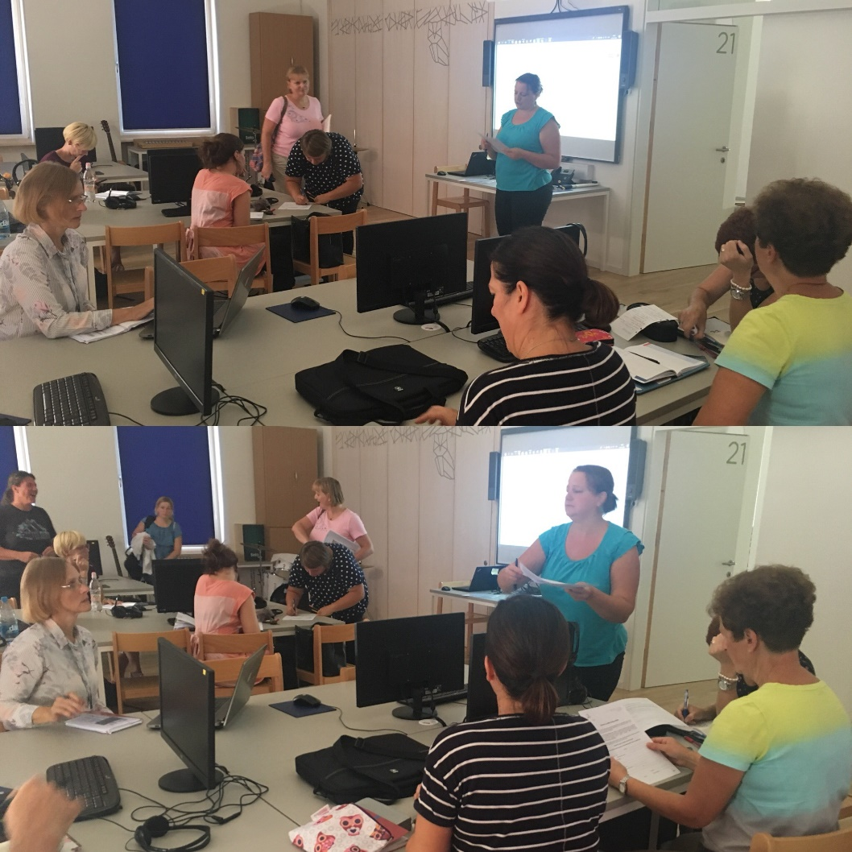

Zapisala: Asja Omerzu

